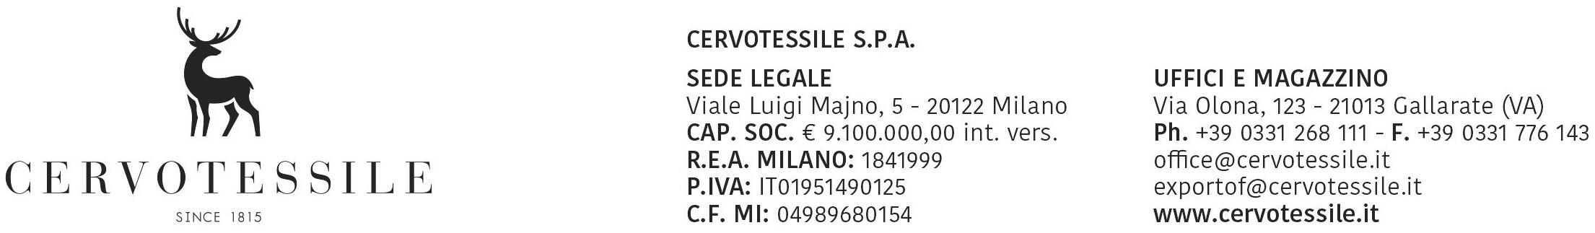

DICHIARAZIONE DELL’ATTO SOSTITUTIVO DI NOTORIETA’
(Art. 47 d.p.r. 28 dicembre 2000, n. 445)

dichiarazione origine delle merci

Il sottoscritto OLIVETTO ARTINO nato a BATTAGLIA TERME (PD) il 23/07/1956 residente a CAIRATE, in qualità di RESPONSABILE AMMINISTRATIVO della ditta CERVOTESSILE SPA con sede legale a MILANO P. IVA 01951490125 consapevole delle responsabilità e degli obblighi stabiliti dalla vigente normativa comunitaria, e delle sanzioni penali richiamate dall’art. 76 del d.p.r. 28.12.2000 n. 445 in caso di dichiarazioni mendaci e formazione o uso di atti falsi,

DICHIARA

Che le merci descritte nella/e fattura/e n. 16000748 del 22/01/2016 soddisfano le condizioni richieste per ottenere il certificato di circolazione EUR 1 in particolare dichiara che le merci di cui sopra:

Hanno subito lavorazione e/o trasformazioni sufficienti per il riconoscimento dell’origine preferenziale

A riscontro delle condizioni sopra dichiarate oltre alla documentazione prodotta contestualmente alla domanda di rilascio del cert. EUR1/EUR MED si impegna espressamente a fornire all’Autorità Doganale qualsiasi altra prova documentale o giustificazione che quest’ultima richieda nonché ad accettare ogni eventuale controllo

Per quanto sopra con la presente, conferisce espresso incarico alla SAIMARE LIVORNO S.R.L. a formulare alla dogana di competenza, domanda di rilascio del certificato (EUR1/EUR MED) ……………………………………. in relazione alle merci descritte nella fattura di cui sopra

Per Colli nr. 3 Kg 182,25 di TESSUTO

La ditta SAIMARE LIVORNO S.R.L. viene autorizzata a compiere tutto quanto necessario per l’ottenimento del certificato EUR1/EUR MED ed è fin d’ora espressamente manlevata da qualsiasi responsabilità legata direttamente o indirettamente all’espletamento delle procedure oggetto del presente incarico.

Gallarate, 22/01/2016

